**Классный час на тему: «Твой друг - велосипед»**

**Цель:**

***Обучающая*** –1) формировать знания и представления о безопасности

движения на велосипеде до 14 лет.

2) вспомнить некоторые ПДД и дорожные знаки.

***Развивающая*** - развивать логическое мышление, творческую активность

детей, память и внимание.

***Воспитывающая*** – воспитывать культуру безопасного поведения на дороге

и в общественных местах.

***Оборудование*** – компьютер, мультимедиа-проектор, презентация к уроку,

памятки «Что должен знать велосипедист?» на каждого

ученика, карточки по ПДД, карточки на дорожную тему

«Собери пословицы»,2 велосипеда, 20 полосок из белого

картона для игры-соревнования «Зебра», 8 кеглей, мешочек с

кубиками или шариками красного, жёлтого и зелёного цвета

***Ход классного часа:***

Дорогие ребята! Сегодня наш классный час посвящён правилам дорожного движения.

***Если правила движенья***

***Выполняют все вокруг,***

***Будут живы, будут целы***

***Я и ты, мой юный друг.***

***Всем на свете, всем на свете***

***Эти правила нужны.***

***Помнить взрослые и дети***

***Эти правила должны.***

Хорошо, когда правила знают и не нарушают ни пешеходы, ни водители. Тогда не случается дорожно-транспортных происшествий.

Ребята, сейчас предлагаю вам отгадать загадку, а отгадка будет ключиком нашей сегодняшней темы.

***Два колеса, руль да педали,  
Седло, мотора,  жалко, нет.  
Когда придумали, назвали…  
Красиво так-  ...(велосипед)***

Молодцы ребята, вы верно отгадали загадку. Конечно же - это велосипед.

И сегодня, дорогие ребята, мы совершим заочное путешествие по улицам города и вспомним некоторые правила дорожного движения. Какой вид транспорта нам необходим для путешествия, вы уже, конечно, догадались.

Давайте вспомним, что должен знать велосипедист, отправляясь в путешествие. Для этого вы разделитесь на две команды и выберете себе капитанов. Готовы?

Хорошо. Сейчас первое задание для капитанов: «Блиц - турнир». Я буду задавать вопросы, а вы по очереди отвечать.

|  |  |
| --- | --- |
| ***1.Перед выездом в путешествие по городу, что надо сделать?***  - Проверить техническое состояние  велосипеда. | ***1.На что надо обратить особое внимание?***  - На исправность тормозов, седла, на состояние колёс и шин. |
| ***2.Что ещё надо проверить?***  - Проверить звуковой сигнал, осветительные приборы. | ***2. Где можно покататься на велосипеде?***  - Во дворе, парке, сквере, на специально отведённых для велосипеда дорожках. |

Чтобы добраться в такое место, где можно кататься на велосипеде вам, ребята, предстоит решить задачу:

1. Пять друзей поехали кататься на велосипедах по проезжей части Боровского шоссе нашего города. Двум из них было 13 лет, одному 12, остальным – 15лет.

Вопрос: Сколько человек поступили правильно?

(Ответ: ни одного.)

2. Отгадайте загадку:

Здесь мы кроссы пробегаем  
 И здоровье укрепляем,  
 Здесь играем мы в футбол.  
 Это школьный... (стадион)

Молодцы! Место для безопасного движения на велосипеде - стадион. И он находится у нас на другой стороне от наших домов и школы.

3. Как нам добраться до этого стадиона, если нельзя ехать по дороге и по тротуару?

( Вести велосипед, самим идти рядом по правой стороне тротуара).

Чтобы ответить на вопрос, кем из участников дорожного движения вы будете, надо из названия шахматной фигуры – **пешка** – взять корень (пеш),

из глагола **ходить** корень (ход), а из слова – **ель** взять только гласную.

- Что за слово у вас получилось?

***- ПЕШЕХОД!***

Ну что ж, капитаны хорошо потрудились. Теперь проверим, насколько вы внимательны и дружны в команде.

**Игра «Сигналы светофора»**

***Оборудование:*** 8 кеглей, мешочек, кубики или шарики (красные, жёлтые,

зелёные)

***Правила игры:***

Расставляем по 4 кегли друг за другом для каждой команды. Играющие встают друг за другом в колонну, кладут руки на плечи друг другу.

В руках ведущего мешочек с красным, жёлтым, зелёным шариками. Первый играющий в каждой команде опускает руку в мешочек и вынимает шар. Если он красный или жёлтый, команда стоит, если зелёный – бежит к первой кегле. Затем следующий, и так до четвёртой кегли. Какая команда дойдёт до 4-ой, та и выиграет.

- Следующая наша задача – перейти улицу.

-Давайте вспомним, как правильно надо переходить улицу.

(У каждой команды по 5 вопросов, а значит, каждая команда должна дать 5 верных ответов. Команда, набравшая меньшее количество баллов в этом конкурсе, будет проигравшей.) Команды готовы? Перед вами карточки с вопросами. Берём по очереди по одной карточке, читаем вопрос соперникам и ждём ответа, и т. д.

|  |  |
| --- | --- |
| ***1.Где должны ходить пешеходы и***  ***почему?***  (Пешеходы должны ходить по тротуару, т.к. тротуар - это дорога для пешеходов. | ***1.Как должны ходить пешеходы по тротуару?***  (пешеходы должны идти по правой стороне тротуара, чтобы не мешать идущим навстречу пешеходам.) |
| ***2.Где должны идти пешеходы при отсутствии тротуара?***  (при отсутствии тротуара пешеходы должны идти по левой стороне обочины навстречу движению транспорта.) | ***2.Где разрешается ходить только пешеходам?***  (Пешеходам разрешается ходить только по пешеходным дорожкам.) |
| ***3.Где пешеходы могут переходить улицу?***  (Переходить улицу пешеходы могут только по пешеходному переходу. Идти надо по правой стороне, чтобы не мешать идущим навстречу пешеходам.) | ***3.Какие вы знаете сигналы светофора и что означает из них каждый?***  (Три сигнала: красный, жёлтый, зелёный. Красный – запрещает движение; жёлтый – «Внимание!»;  Зелёный – «Путь открыт!». |
| ***4.Для чего нужны знаки?***  (Дорожные знаки помогают движению транспорта и пешеходов). | ***4.Какие дорожные знаки называются предупреждающими?***  (Предупреждающие дор.знаки имеют форму треугольника с красной каймой. Они предупреждают водителей и пешеходов об опасных участках на дорогах. |
| ***5.Какие дорожные знаки называются запрещающими?***  (Запрещающие дорожные знаки имеют форму круга с красной каймой. Это знаки «начальники». Никто не имеет права нарушать их приказы. | ***5.Какие дорожные знаки называют информационно-указательными и какую форму они имеют?***  (Эти знаки сообщают водителям, пешеходам и пассажирам об остановках общественного транспорта, местах стоянок, различных переходах, указывают направление движения. Они имеют форму квадрата или прямоугольника.) |

- Молодцы, ребята. С этим заданием вы тоже справились.

Теперь усложним задание! **Внимание на экран.**

Ребята, вы должны перейти проезжую часть, но на ней нет пешеходного перехода. На небольшом расстоянии друг от друга находятся два знака.

- Какой знак показывает, что в этом месте можно переходить проезжую часть?

(-**Первый знак предупреждает водителей**, что на некотором расстоянии находится пешеходный переход, надо снизить скорость и быть очень внимательным.

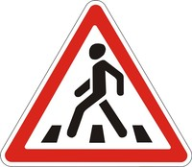

**- Второй знак информирует,** что в этом месте пешеходный переход.)

Итак, где мы будем переходить дорогу? На какой знак?

( Там, где второй знак.)

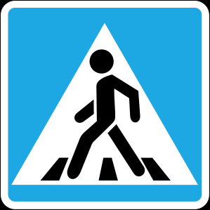

Пришла пора снова поиграть и заодно проверить вашу ловкость, глазомер и, конечно же, внимательность. Команды готовы к игре - соревнованию?

**Игра «Зебра»**

***Оборудование:*** 20 полосок из белого картона.

***Правила игры:***

Каждому из игроков раздаётся по белой полоске. По сигналу ведущего первый участник каждой команды кладёт на пол полоску, встаёт на неё, возвращается на место.

2-ой участник строго шагает по полосе, кладёт свою полоску, встаёт на неё и возвращается на место по полоскам и т.д.

Последний ученик кладёт свою полоску, затем собирает все и возвращается.

Выигрывает та команда, которая первая соберёт все полоски.

-Молодцы, ребята! И с этой задачей вы справились. Надеюсь, что следующая задача тоже быстро и правильно найдёт своё решение.

-Итак, снова внимание на экран. На экране снова два знака. Объясните, пожалуйста, ребята, что общего и чем различаются эти знаки? Как они называются?

(- Первый – «Велосипедная дорожка»)

***Велосипед на синем диске –***

***Катайтесь, велосипедисты!***

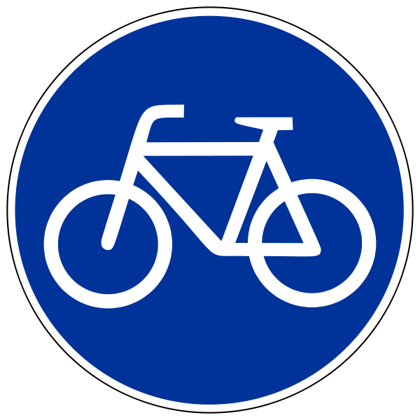

- Второй - «Движение на велосипеде запрещено»

***Велосипед на круге красном,***

***Значит ехать здесь опасно!***



А теперь задание на эрудицию, на знание пословиц на дорожную тему и, если хотите, на смекалку. Задание так и называется **«Собери пословицу».**

Пословицы на дорожную тему – 2-а экземпляра (на 2-е команды)

***Команда №1***

1. «Осторожность – мать безопасности»

2. «Знай правила движения, как таблицу умножения!»

***Команда №2***

1. «Тише едешь – дальше будешь»

2. «Если хочешь ты рулить, надо правила учить!»

- Какие пословицы получились у 1-ой команды?

1) «Осторожность – мать безопасности.»

2) «Знай правила движения, как таблицу умножения!»

- А у 2-ой команды?

1) «Тише едешь – дальше будешь».

2) «Если хочешь ты рулить, надо правила учить!»

Молодцы, ребята! Вы сегодня не только играли, но и многому научились.

***Ведь знание ПДД - залог безопасности на дорогах. А безопасность - это то, к чему должны стремиться и взрослые, и дети.***

***Теперь мы с вами знаем, что велосипед - транспортное средство. А значит, велосипедист - водитель этого транспортного средства. Следовательно, и участник дорожного движения.***

И наш классный час мы закончим эстафетой на велосипедах.

**Эстафета «Кто быстрее?»**

***Оборудование:*** 2 велосипеда, 2 стойки.

***Правила эстафеты:***

По сигналу ведущего игроки двух команд едут на велосипеде до стойки, возвращаются назад бегом. Следующий участник бежит бегом до стойки, назад едет на велосипеде.

Если участник касается ногой земли (пола) или падает, ему приходится бежать бегом. Выигрывает самая быстрая команда.

Вот здесь вы покажете своё умение кататься на велосипеде, своё мастерство и быстроту передвижения на этом транспорте. Команды, вы готовы?

Сегодня нет победителей и проигравших. Сегодня мы все старались быть творчески активными, внимательными и культурными в нашем путешествии по правилам движения. И чтобы вы всегда были такими, раздаю вам **памятки** на тему**: «Что должен знать велосипедист»**.

(смотри «Приложение»)

А теперь возьмёмся за руки, друзья и все вместе произнесём наш девиз:

***Мы правила движения***

***Запомним навсегда.***

***Тогда нам, без сомнения,***

***Не страшна беда!***

*Приложение*

Памятка велосипедисту

1. Ездить на велосипедах по улицам и дорогам разрешается с 14 лет. Такое правило введено не случайно. Дети младшего возраста, выезжая на улицу, подвергают свою жизнь опасности не только потому, что не знают Правила дорожного движения, но и потому, что они — дети. Попав в поток транспорта или проезжая перекрёсток, они могут растеряться, потерять управление и попасть под колёса идущей рядом машины. К сожалению, такие случаи ещё происходят на улицах наших городов и посёлков.
2. Водитель велосипеда должен иметь при себе документ, подтверждающий знание Правил дорожного движения.

**Не разрешается ездить на велосипеде:**

* без номерного знака, звонка, с ненадёжными тормозами и рулевым управлением, а в тёмное время суток, кроме того, без зажжённого фонаря (фары) белого цвета спереди и красного фонаря (или светоотражателя) сзади;
* по тротуарам и пешеходным дорожкам садов, парков и бульваров;
* на расстоянии более одного метра от тротуара или обочины;
* не держась за руль руками, вперегонки, цепляясь за движущиеся транспортные средства или за другого велосипедиста;
* в непосредственной близости к идущему впереди транспортному средству;
* по улицам и дорогам, обучая и обучаясь езде на велосипеде.

**Запрещается перевозить на велосипеде:**

* предметы, которые могут помешать управлению им, или выступающие более чем на полметра по длине и ширине за габариты велосипеда;
* пассажиров на раме или багажнике. Для перевозки ребёнка велосипед должен быть оборудован дополнительным сиденьем и подножками.

Велосипедист не должен поворачивать налево и разворачиваться на дорогах, имеющих более одной полосы для движения в данном направлении.

Запрещается буксировка велосипедов и велосипедистами.   
Напоминая о Правилах движения, просим запомнить, что Ваша безопасность на дороге зависит от того, насколько точно Вы эти правила соблюдаете.